**II. GIMNAZIJA MARIBOR**

**BIOLOGIJA**

**1. UVOD**

Opazovali smo faze celične delitve mitoze z mikroskopom in ugotavljali v kateri fazi je posamezna celica. Mitoza je postopek delitve celice, značilen za evkariontske celice. Nastali hčerinski celici imata enako število istovrstnih kromosomov kot njuna materinska celica - hčerinski celici sta zato genetsko enaki materinski. Mitoza poteka v več stopnjah (fazah), ki prehajajo ena v drugo: profaza, metafaza, anafaza, telofaza. V obdobju med dvema mitotskima delitvama je celica v interfazi:

* Profaza – Kromatini se zgostijo v kromosome, v bližini centriolov se izoblikujejo mikrotubuli in nastane delitveno jedro. Jedrni ovoj razpade na membranske mešičke, centriola dosežeta pola.

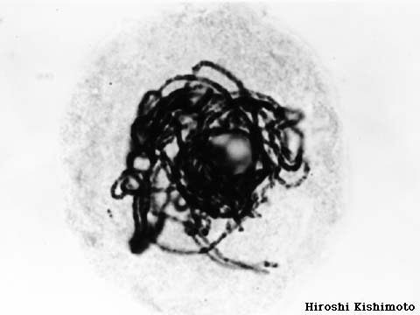

SLIKA 1: Prikaz profaze v celici

* Metafaza – Kromosomi se razporedijo po ekvatorialni ravnini. Delitveno vreteno je pritrjeno na centromero komosoma in sicer tako, da je po ena kromatida vsakega kromosoma na vsaki strani ekvatorialne ravnine. Ker so v tej fazi kromosomi najkrajši in najdebelejši, jih je takrat najlažje opazovati

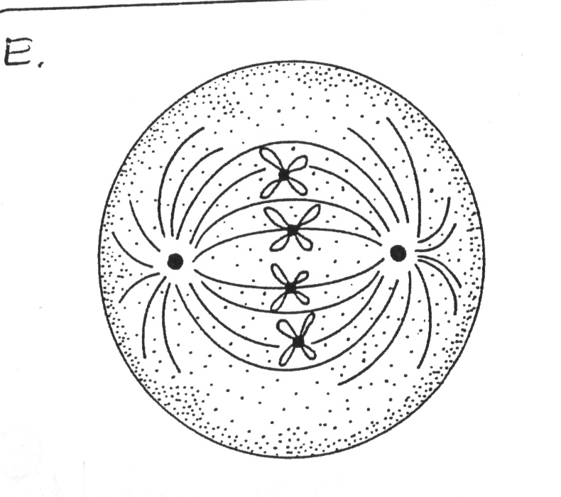

SLIKA 2: Prikaz metafaze v celici

* Anafaza – Kromatidi se ločita. Pri tem se vsak dvokromatidni (materinski) kromosom razdeli na dva enokromatidna (hčerinska) kromosoma in niti delitvenega vretena ju potegnejo proti nasprotnim polom.

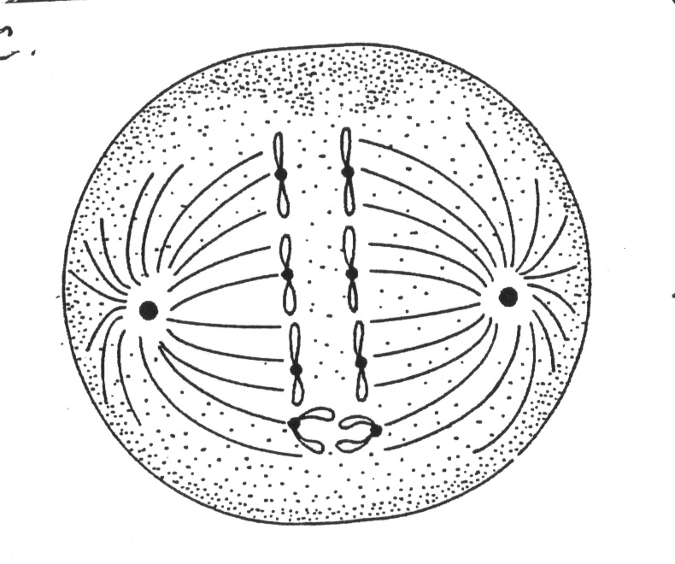

SLIKA 3: Prikaz anafaze v celici

* Telofaza – Delitveno vreteno postopoma izgine, začne se oblikovati jedrni ovoj. Kromosomi se despiralizirajo do svoje funkcionalne oblike, istočasno pa se znotraj jedra oblikuje jedrce. Praviloma sledi delitev citoplazme.

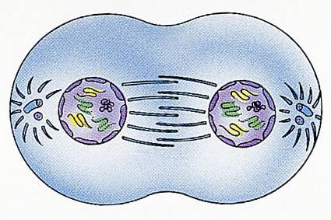

SLIKA 4: Prikaz telofaze v celici

**1. MATERIALI IN METODE DELA**

Za poskus potrebujemo:

* koreninice čebule,
* karmin ocetno kislino,
* kisli ocein,
* objektna stekelca,
* krovna stekelca,
* epruvete,
* svetlobni mikroskop.

Preparate smo opazovali s svetlobnimi mikroskopi s 400-kratno povečavo.

PRIPRAVA PREPARATA:

Koreninice čebule smo prenesli v epruveto s karmin ocetno kislino in jih segrevali eno minuto, tako da so se obarvale s klislim oceinom. Koreninico smo zatem prenesli na objektno stekelce in prekrili krovnim stekelcem. S svinčnikom smo rahlo udarjali po steklu, da so se celice porazdelile po površini.

Preparat smo pritrdili na mizico mikroskopa in pri najmanjši povečavi izostrili sliko in poiskali celice v fazah mitoze. Nato smo v srednji povečavi izostrili sliko in natančneje poiskali in si ogledali celice, ki so v fazah mitoze. Ko smo te celice tudi v srednji povečavi našli, smo v najvišji ( 400.kratna ) povečavi izostrili sliko in določili, v kateri fazi je katera celica, ter jih tudi narisali.

**2. DISKUSIJA**

Ugotovili smo, da je celicam težko določiti v kateri fazi so, saj se to pri vseh ne vidi najbolje, nekatere pa sploh niso v kateri fazi. Opazovanje tudi zato ni najbolje uspelo, saj smo ugotovili da smo pripravili preparate, ki niso bili najboljši za opazovanje.

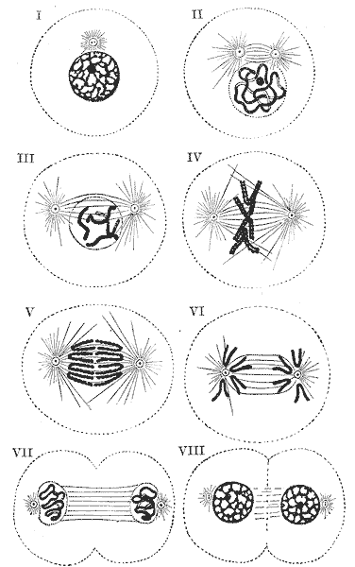

SLIKA 5: Faze mitoze in njihove skice:

* I – interfaza
* II in III – profaza
* IV - metafaza
* V in VI - anafaza
* VII in VIII - telofaza